total apob taşıyan partikül sayısı, total apob-p  
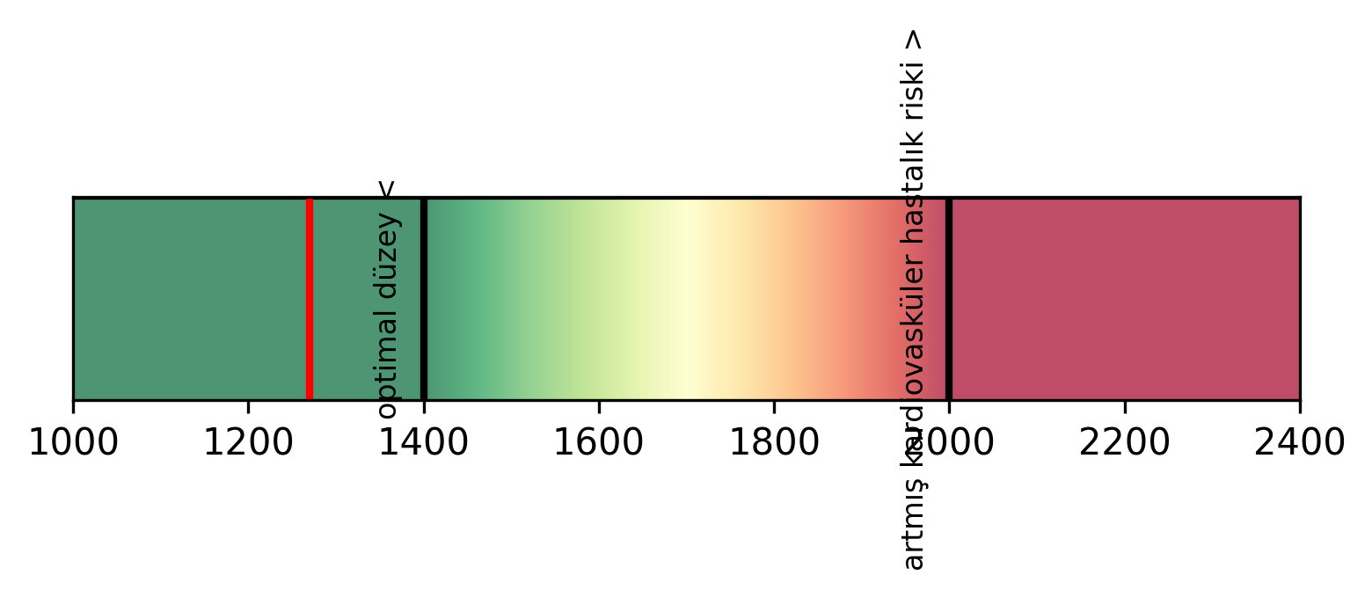

ldl partikül sayısı, ldl-p  
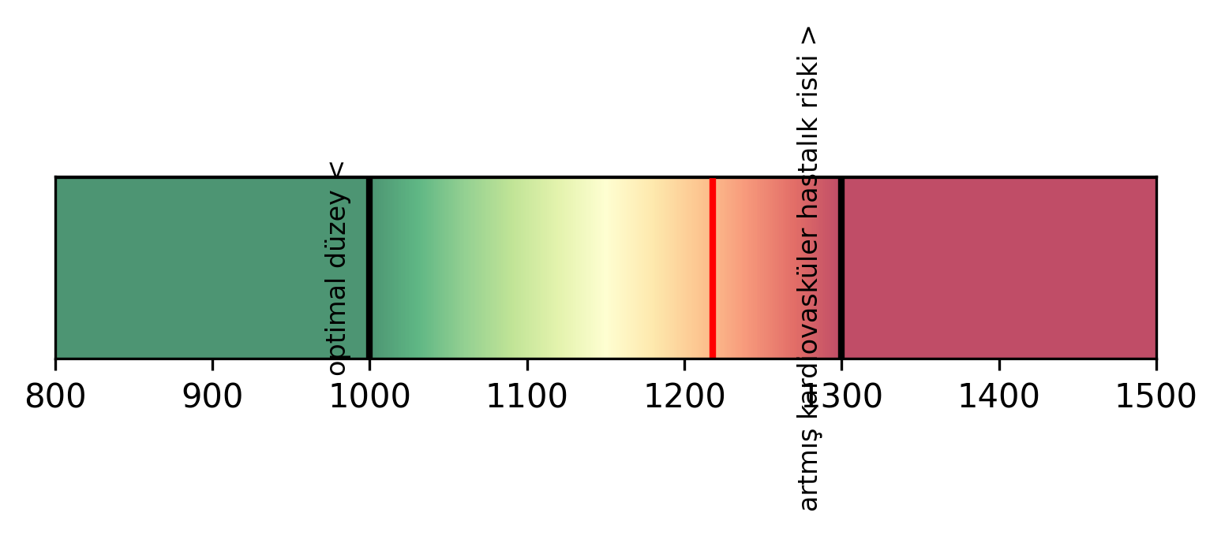

kolestrol, ldl/ kolestrol, hdl oranı  
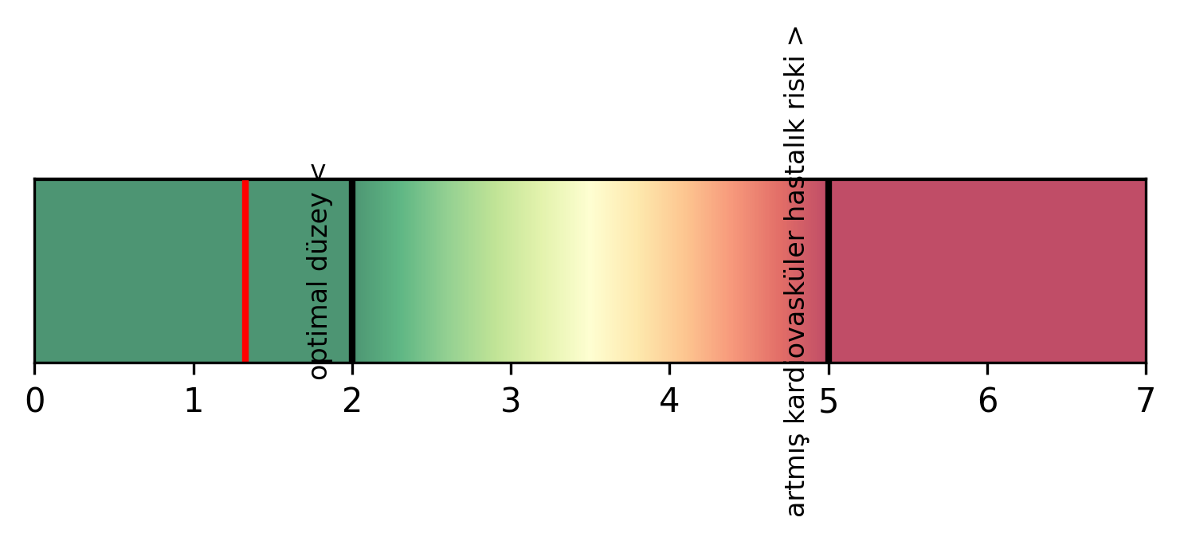

idl partikül sayısı, idl-p  
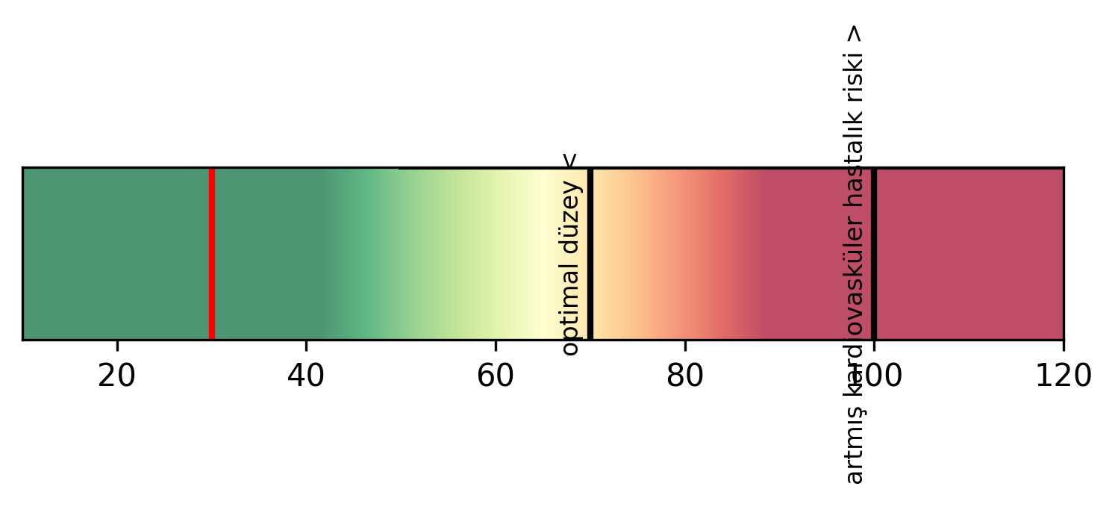

kolestrol, hdl  
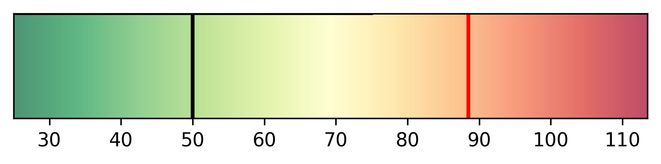

kolestrol, ldl  
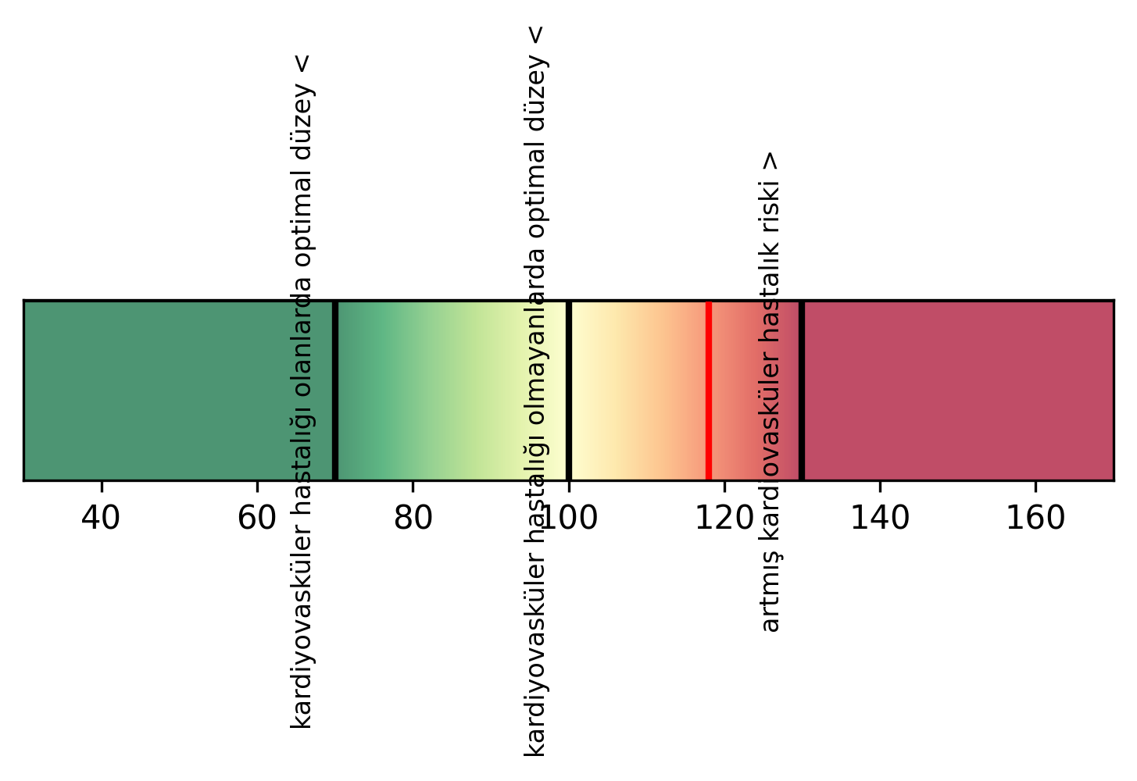

trigliserid  
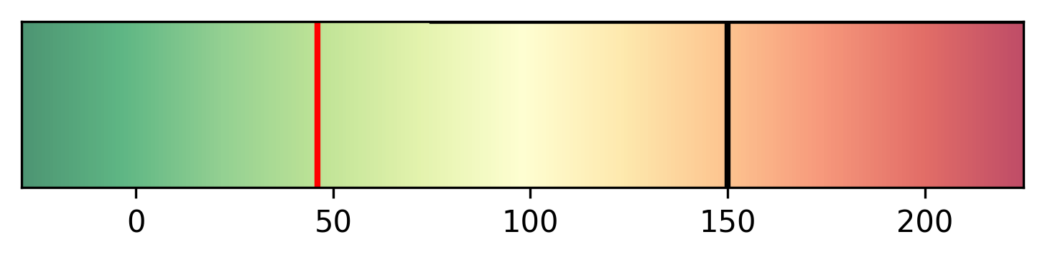

kolestrol, total  
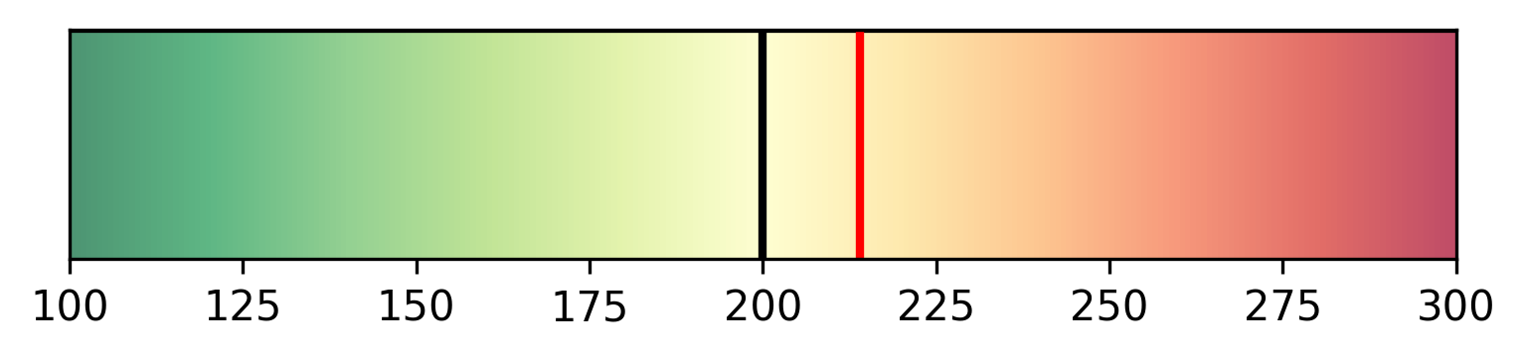

apo-b100 / apo-a1 oranı  
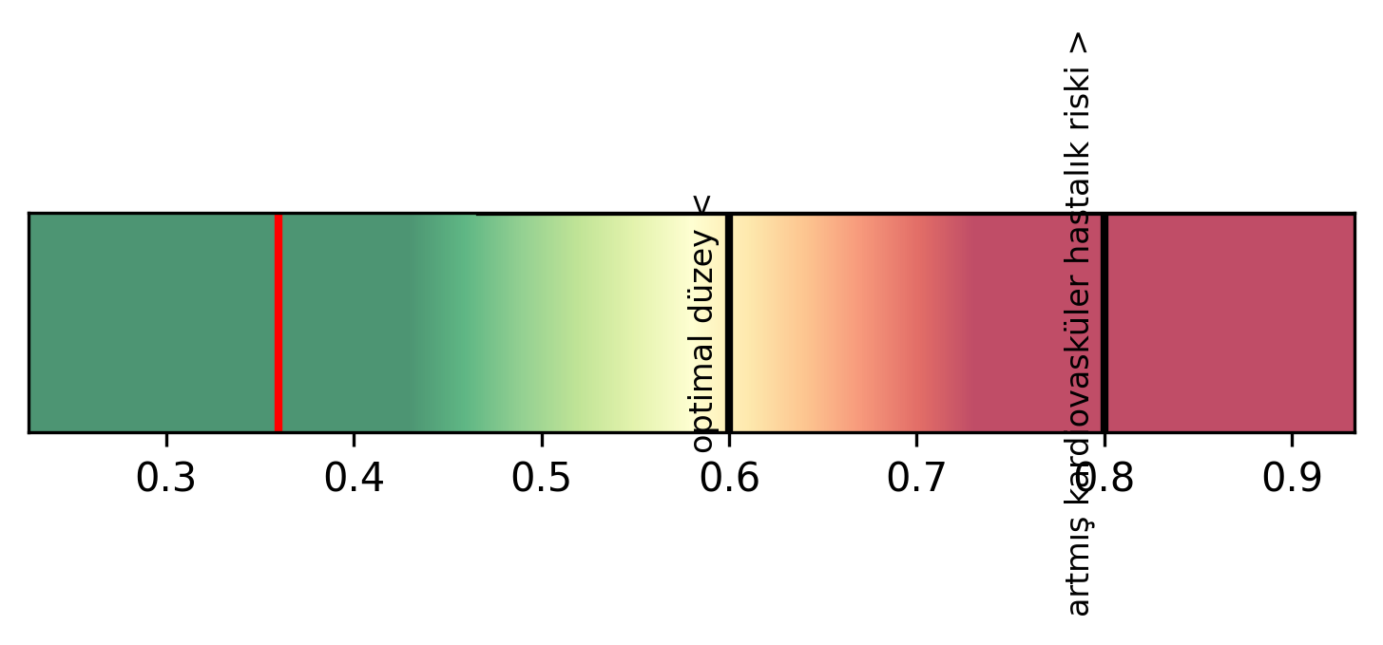

vldl partikül sayısı, vldl-p  
